**Relatório do trabalho de Circuitos Digitais – Jogo de batalha naval**

Andrew Gabriel Gomes

1. **Apresentação**

O trabalho proposto simula um jogo de batalha naval. Construído através de uma série de portas lógicas, assim, formando um circuito. O problema consistia em pegar um código e transformar em outro (um decodificador), e após a transformação fazer uma comparação para verificar se o adversário acertou ou não o seu navio. Antes de partir para a solução elaborei uma espécie de mapa para visualizar com mais clareza o que deveria ser feito. Após elaborado o mapa, parti para a construção do jogo. Iniciei elaborando a tabela verdade do decodificador, organizei uma das codificações que o professor passou deixando-a na forma da sequência da codificação gray na tabela verdade. Depois de organizada e montada a tabela montei os mapas de Karnaugh de cada bit da posição da matriz e então extrai a expressão de cada um (já simplificada). Depois de obtida as expressões, montei o circuito comparador, utilizando a lógica das portas XNOR, onde 1 indicava igualdade e 0 desigualdade. E por último criei o botão disparar utilizando a logica das portas AND que foram apresentadas durante as aulas.

1. **Descrição da solução**
   1. **Codificação**

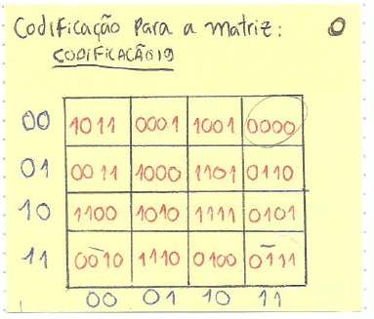

* 1. **Tabela-Verdade**

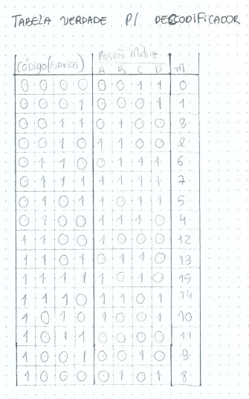

* 1. **Simplificações**

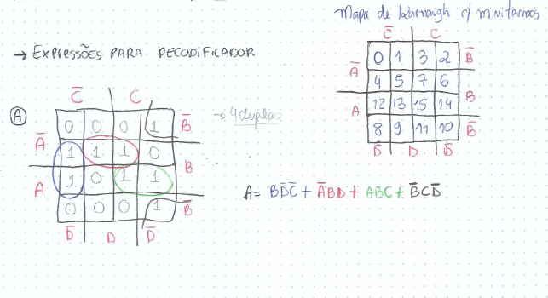

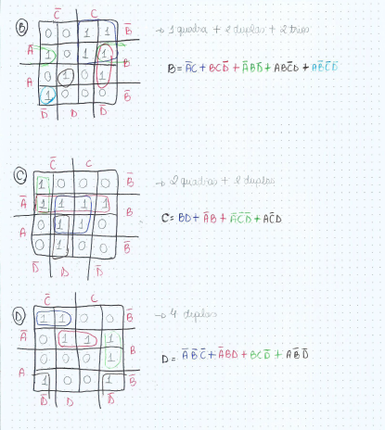

* 1. 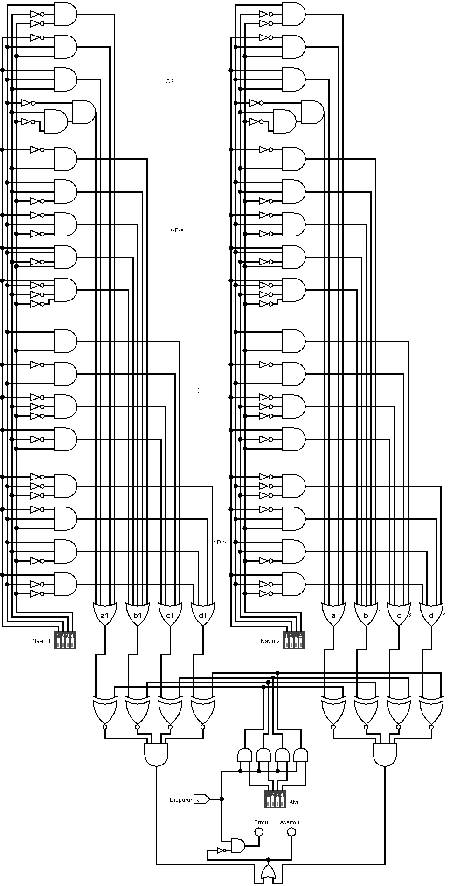 **Circuito usando portas lógicas – Logisim**
  2. **Circuito usando Cis – Tinkercad**

Link: <https://www.tinkercad.com/things/8NhMw3jSUxu-shiny-stantia/editel?sharecode=6UJZ3Vk3pYzi4d8h8GQns8aQYgRb7_6SHomBSsd0XpY>

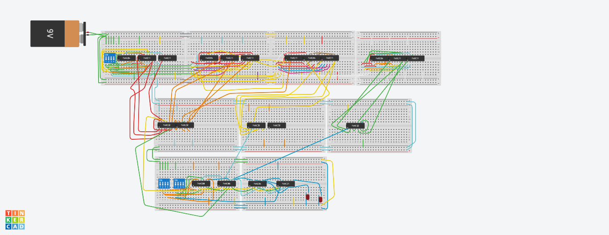

1. **Conclusão**

Neste trabalho foi abordado uma das diversas e inúmeras maneiras de implementação de circuitos em nossas vidas, indo de exemplos lúdicos à sistemas complexos. O jogo apresentado é um exemplo de como o pensamento computacional é importante, e como nos ajudou compreender melhor o assunto, além de ter-nos permitido desenvolver competências de investigação, de lógica e organização.